**ANEXO FORMATO COMPONENTE FORMATIVO**

|  |  |
| --- | --- |
| PROGRAMA DE FORMACIÓN | Patronaje de calzado Oxford |

|  |  |  |  |
| --- | --- | --- | --- |
| COMPETENCIA | 291501101 Modelar calzado según especificaciones técnicas de diseño | RESULTADOS DE APRENDIZAJE | 291501101-01. Analizar el diseño del calzado a partir de la ficha técnica y/o muestra física. |

|  |  |
| --- | --- |
| NÚMERO DEL COMPONENTE FORMATIVO | 2 |
| NOMBRE DEL COMPONENTE FORMATIVO | Estructura y desarrollo del calzado |
| BREVE DESCRIPCIÓN | El componente formativo desarrolla conocimientos sobre medidas del pie, tipos y partes de la horma, anatomía del calzado, herramientas de patronaje y técnicas de enmascarado. Está orientado al diseño técnico del calzado Oxford, buscando precisión, confort y calidad. Aporta fundamentos esenciales para modelar piezas que se ajusten al pie y cumplan con las exigencias del mercado. |
| PALABRAS CLAVE | Medidas del pie, tipos de horma, anatomía del calzado, herramientas de patronaje, proceso de enmascarado. |

|  |  |
| --- | --- |
| ÁREA OCUPACIONAL | 6 - VENTAS Y SERVICIOS |
| IDIOMA | Español |

1. **TABLA DE CONTENIDOS**

**1. Sistemas de medidas de calzado**

1.1. Principales sistemas de numeración de calzado

1.2. Conversión básica entre sistemas

1.3. Medida de ancho o volumen del pie

**2. Hormas**

2.1 Partes de la horma

2.2. Dimensiones de la horma

2.3. Clasificación de las hormas

**3. Relación entre la anatomía del calzado y el pie**

**4. Herramientas utilizadas en el proceso de patronaje**

**5. Proceso de enmascarado de la horma**

1. **INTRODUCCIÓN**

El patronaje de calzado es un proceso técnico y creativo que transforma una idea de diseño en piezas concretas para su producción. A través del estudio de materiales, sistemas de medidas y estructuras como las hormas, se logra una representación precisa que garantiza la comodidad, funcionalidad y estética del calzado.

En el caso específico de los modelos Oxford, este proceso adquiere relevancia por sus características formales y estructurales, las cuales exigen un alto nivel de precisión en el diseño y corte. Comprender los diferentes tipos de materiales, como cueros, sintéticos y textiles, permite tomar decisiones adecuadas que influyen en la durabilidad y el estilo del producto final.

Este componente formativo brinda las bases fundamentales para conocer la anatomía del calzado, la clasificación de hormas y la elaboración de moldes. El dominio de estos elementos es esencial para asegurar un calzado bien estructurado, adaptado al pie y con una calidad técnica que responda a las exigencias del mercado.

1. **DESARROLLO DE CONTENIDOS**

**1. Sistemas de medidas de calzado**

|  |  |
| --- | --- |
| La industria del calzado cuenta con distintos sistemas de medidas para determinar la longitud y el volumen del pie, así como las dimensiones de las hormas utilizadas en el proceso de fabricación. Estos sistemas varían según la región del mundo y responden a estándares técnicos específicos. El largo del pie se mide desde el punto más sobresaliente del talón hasta el extremo del dedo más largo. | https://cdn.shopify.com/s/files/1/0614/6002/1434/files/3_78c23036-648d-4aa9-b9ea-d088c75b0759_480x480.png?v=1694448764 |

**1.1. Principales sistemas de numeración de calzado**  
A nivel mundial existen varios sistemas para establecer tallas de calzado. A continuación se describen los principales, junto con sus características, bases de medida y diferencias.

**Sistemas métrico - Mondopoint**  
Este sistema fue estandarizado por el Instituto Colombiano de Normas Técnicas (ICONTEC) mediante la norma 1639.

|  |  |
| --- | --- |
|  |  |

**Sistema europeo o francés (EU o Paris Point)**  
Este sistema es ampliamente utilizado en Europa y otras regiones.

|  |  |
| --- | --- |
|  |  |

**Sistema inglés (UK)**  
Se utiliza principalmente en el Reino Unido y países de la Commonwealth.

|  |  |
| --- | --- |
|  |  |

**Sistema americano y canadiense (US/CA)**  
Utilizado en Estados Unidos y Canadá, tiene diferencias notables respecto al sistema inglés.

|  |  |
| --- | --- |
|  |  |

**1.2. Conversión básica entre sistemas**  
Existen fórmulas que permiten convertir tallas entre los distintos sistemas. Las siguientes equivalencias son aproximadas y pueden variar según el fabricante.

**Tabla 1.** Conversión de tallas de calzado

|  |  |
| --- | --- |
| **Conversión** | **Fórmula** |
| EU a US (Hombres) | EU - 33 = US |
| EU a US (Mujeres) | EU - 31 = US |
| US a UK | US - 1 = UK |
| Mondopoint a EU | Mondopoint ÷ 6.66 = EU |

|  |  |
| --- | --- |
|  | *Ejemplos*   * Talla EU 42 ≈ US 9 (Hombres) / US 10.5 (Mujeres) / UK 8 * Mondopoint 270 mm ≈ EU 42 |

Para mayor precisión, se recomienda utilizar las tablas oficiales proporcionadas por cada marca, ya que la horma puede variar entre fabricantes. Además, no solo debe considerarse la longitud, sino también el ajuste general del calzado, sobre todo en modelos deportivos o de seguridad.

**Tabla 2.** Tabla de equivalencias de sistemas de unidades

|  |  |  |
| --- | --- | --- |
| **Sistema métrico (cm)** | **Talla francesa (EU)** | **Talla inglesa / estadounidense (UK / US)** |
| 22 | 33 | 1 – 1½ |
| 23 | 34 | 2 – 2½ |
| 24 | 35 | 3 – 3½ |
| 25 | 36 | 4 – 4½ |
| 26 | 37 | 5 – 5½ |
| 27 | 38 | 6 – 6½ |
| 28 | 39 | 7 – 7½ |
| 29 | 40 | 8 – 8½ |
| 30 | 41 | 9 – 9½ |
| 31 | 42 | 10 – 10½ |
| 32 | 43 | 11 – 11½ |
| 33 | 44 | 12 – 12½ |
| 34 | 45 | 13 – 13½ |
| 35 | 46 | 14 – 14½ |
| 36 | 47 | 15 – 15½ |

**1.3. Medida de ancho o volumen del pie**

Además de la longitud, el ancho del pie es determinante para lograr un ajuste adecuado. Las diferencias morfológicas entre personas requieren medidas adicionales para asegurar confort, soporte y funcionalidad, especialmente en calzado técnico. Las tres medidas más empleadas para el modelaje de calzado son:

**Figura 1**. Zonas anatómicas del pie utilizadas en el diseño de la horma

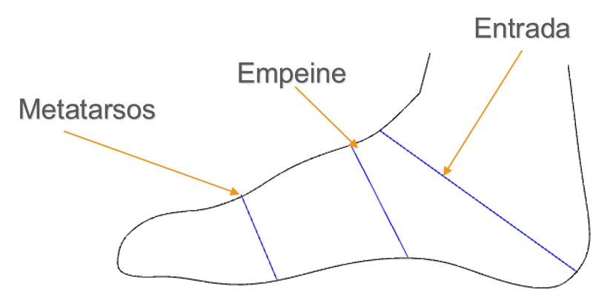

**Perímetro del pie**  
Esta medida se toma rodeando la zona más ancha del pie (metatarsos). Permite establecer el ancho base a partir de la longitud total del pie. La fórmula más utilizada es:

|  |
| --- |
| **Ancho base metatarsiano = 5/6 del largo del pie** |

Esta medida varía según el público objetivo:

|  |  |
| --- | --- |
|  | **Ejemplo** Para una talla 39 (259.74 mm de largo), el ancho base sería: 259.74 × 5/6 = **216.4 mm**  Anchos más comunes en Colombia:   * Hombre: 6 y 7 * Dama: 4 y 5 * Niño: 3, 4 y 5 |

Esta tabla indica el largo y los valores correspondientes a cada nivel de ancho desde la base C (o 1) hasta el ancho K:

**Tabla 3.**  Anchos para el sistema europeo o francés

|  |  |  |  |  |  |  |  |  |  |  |  |
| --- | --- | --- | --- | --- | --- | --- | --- | --- | --- | --- | --- |
| **Talla** | **Largo (mm)** | **C o 1** | **D** | **E** | **F** | **G** | **H** | **I** | **J** | **K** | **L** |
| 36 | 239.8 | 199.8 | 204.8 | 209.8 | 214.8 | 219.8 | 224.8 | 229.8 | 234.8 | 239.8 | 244.8 |
| 37 | 246.4 | 205.3 | 210.3 | 215.3 | 220.3 | 225.3 | 230.3 | 235.3 | 240.3 | 245.3 | 250.3 |
| 38 | 253.1 | 210.9 | 215.9 | 220.9 | 225.9 | 230.9 | 235.9 | 240.9 | 245.9 | 250.9 | 255.9 |
| 39 | 259.7 | 216.4 | 221.4 | 226.4 | 231.4 | 236.4 | 241.4 | 246.4 | 251.4 | 256.4 | 261.4 |
| 40 | 266.4 | 222.0 | 227.0 | 232.0 | 237.0 | 242.0 | 247.0 | 252.0 | 257.0 | 262.0 | 267.0 |
| 41 | 273.1 | 227.5 | 232.5 | 237.5 | 242.5 | 247.5 | 252.5 | 257.5 | 262.5 | 267.5 | 272.5 |
| 42 | 279.7 | 233.1 | 238.1 | 243.1 | 248.1 | 253.1 | 258.1 | 263.1 | 268.1 | 273.1 | 278.1 |
| 43 | 286.4 | 238.65 | 243.65 | 248.65 | 253.65 | 258.65 | 263.65 | 268.65 | 273.65 | 278.65 | 283.65 |
| 44 | 293.0 | 244.2 | 249.2 | 254.2 | 259.2 | 264.2 | 269.2 | 274.2 | 279.2 | 284.2 | 289.2 |

**Perímetro de empeine**  
Esta medida se obtiene pasando la cinta métrica por el centro del arco interno y sobre el dorso del empeine. Determina el tipo de ajuste que requiere el calzado.

|  |  |
| --- | --- |
|  | * **Empeine alto**: requiere modelos con entrada amplia, cordones o elásticos. * **Empeine bajo:** puede causar holgura en la parte superior del calzado. |

Es fundamental en calzado deportivo, ortopédico y botas de seguridad, donde el ajuste del empeine influye en la comodidad y la estabilidad del pie.

**Perímetro de entrada**  
Corresponde a la medida de la apertura del calzado. Esta dimensión influye directamente en la facilidad para calzarse y en la seguridad del ajuste.

**2. Hormas**  
Cuando hablamos de “horma”, nos referimos a un molde con la forma estilizada del pie humano cuya función principal es servir de referencia y soporte durante la construcción del calzado. Las hormas definen la forma, volumen, curva y silueta del zapato, convirtiéndose en una herramienta fundamental en todo proceso de fabricación.

**2.1. Partes de la horma**  
Aunque pueda parecer una estructura simple, la horma está compuesta por múltiples partes, cada una con una función técnica específica. A continuación, se describen las partes principales que pueden variar según el tipo de horma:

* **Lado medial**: corresponde a la parte interior del pie. Es donde se ubican el dedo gordo y el arco plantar.
* **Lado lateral**: se refiere al lado externo del pie, donde se encuentra el dedo meñique.

**Figura 2**. Vista inferior de la horma con línea de referencia del punto de quiebre

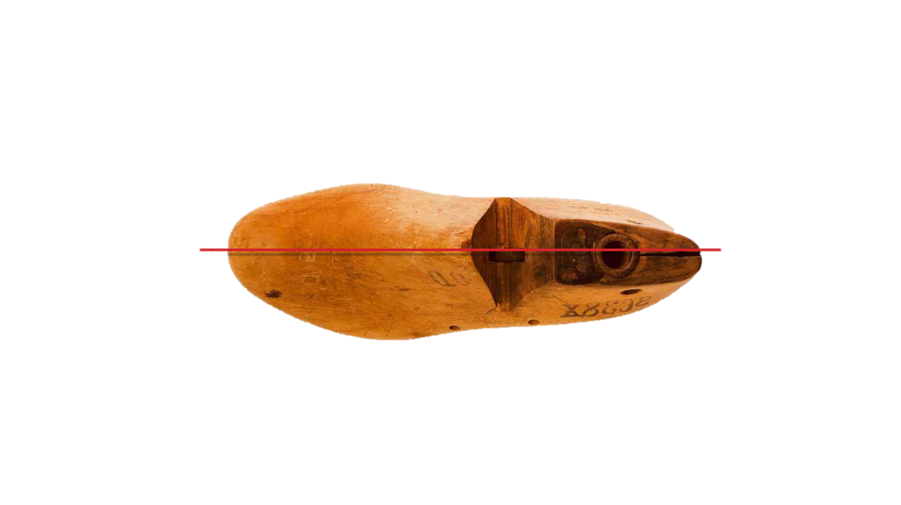

*Nota. Imagen tomada de Motawi, W. M., & Motawi, A. M. (2021).*

**Zonas estructurales de la horma**  
Estas secciones definen el diseño anatómico básico de la horma:

* **Parte delantera**: inicia a partir de la línea de perímetro de la bola del pie o zona de articulación (metatarsos).
* **Parte trasera**: comprende desde la línea de articulación hasta el extremo del talón.

**Figura 3.** Vista lateral de la horma con línea del frente del tacón

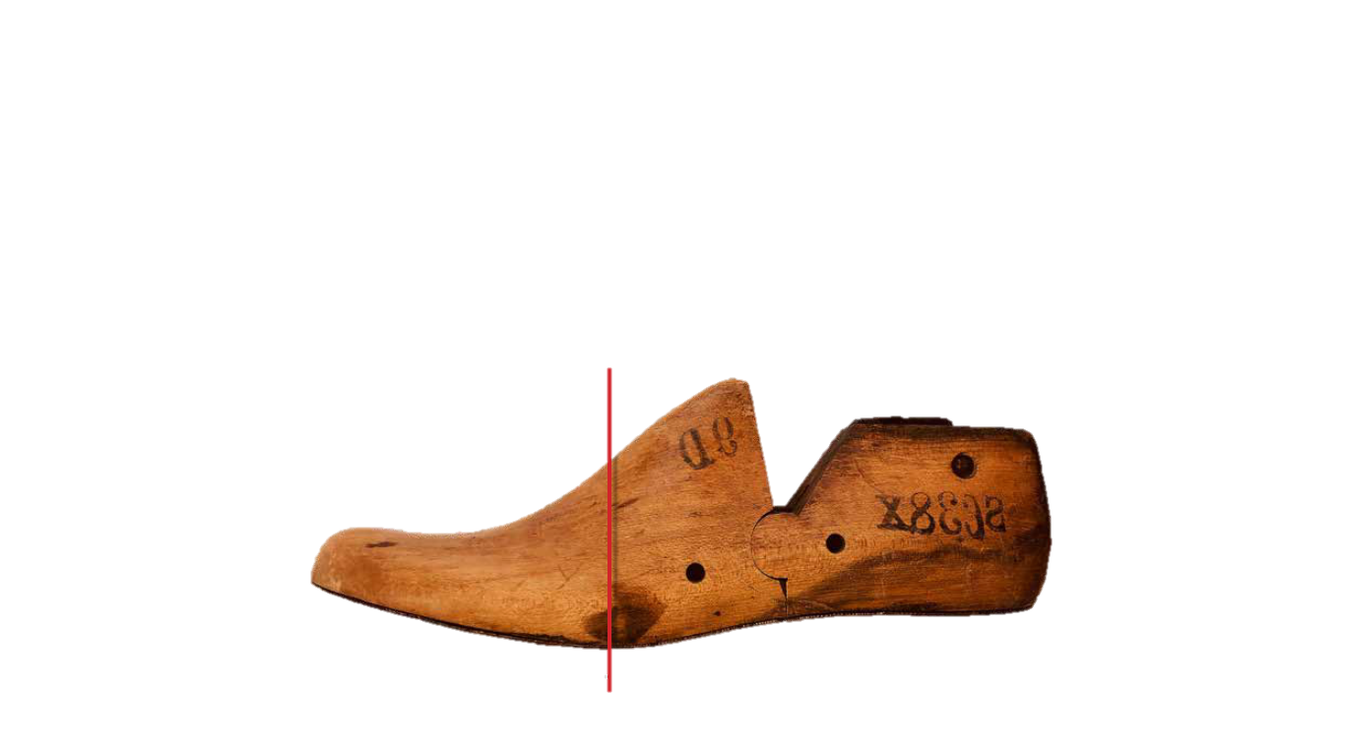

*Nota. Imagen tomada de Motawi, W. M., & Motawi, A. M. (2021).*

A continuación se presentan los elementos más representativos de una horma, los cuales cumplen funciones específicas en el proceso de fabricación del calzado:

|  |  |
| --- | --- |
| **Acordeón** | |
| Cono | Comienza en la parte más alta y se extiende hasta el empeine, coincidiendo con el punto más prominente del pie. |
| Bisagra | Pieza funcional que permite abrir o articular la horma. |
| Apertura | Sección recortada de la horma que incorpora la bisagra. Tiene cara delantera y trasera. No todas las hormas incluyen este mecanismo. |
| Talla | Número o referencia grabada en la horma. Debe ser legible incluso con el corte montado. |
| Tubo | Orificio ubicado en la parte superior de la horma, con medidas estándar de 10,5 mm de diámetro y 38 mm de profundidad. Sirve para fijar la horma en equipos o estanterías. |
| Mesa | Superficie plana donde se localizan tanto el tubo como la talla. |

**Figura 4.** Vista superior de la horma con partes funcionales señaladas

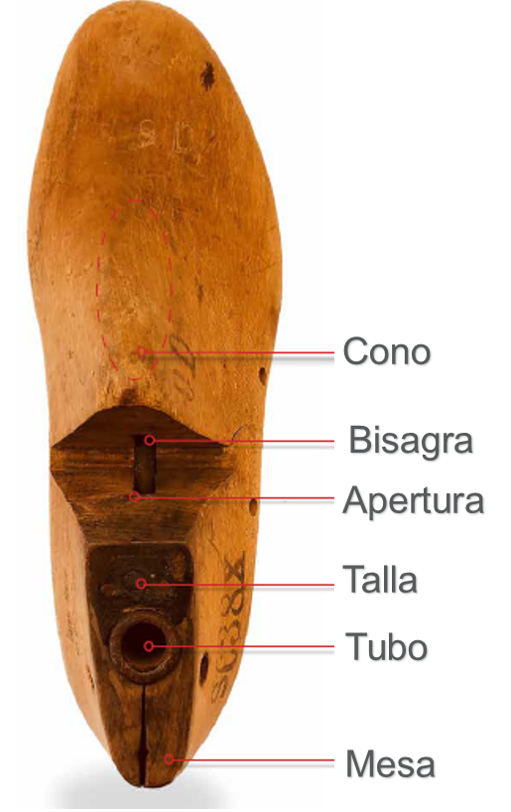

*Nota. Imagen tomada de Motawi, W. M., & Motawi, A. M. (2021).*

Además de las partes principales, existen componentes que cumplen funciones específicas en el diseño y la funcionalidad de la horma:

|  |  |
| --- | --- |
| * **Perfil de la puntera**: superficie curva que va desde el empeine hasta el canto a la altura del dedo gordo. * **Talón (cuboide)**: zona más ancha de la parte posterior de la horma, ubicada por encima del canto. * **Orificios**: ubicados en los laterales, permiten fijar piezas metálicas que sujetan la bisagra. | **Figura 5.** Perfil lateral de la horma con elementos constructivosC:\Users\usuario\Pictures\Proyecto 2025\Partes de la horma2.png  *Nota. Imagen tomada de Motawi, W. M., & Motawi, A. M. (2021).* |

Estos elementos aportan soporte, protección y facilitan el proceso de fabricación del calzado:

|  |  |
| --- | --- |
| **Acordeón** | |
| Placa para montar | Lámina metálica ubicada en la parte inferior para proteger la horma. Puede cubrir puntera, talón o toda la base. Se encuentra en hormas de madera y plástico. |
| Canto (o dima) | Es la esquina donde se unen la pared y la planta de la horma. Puede ser redondeado o tener un ángulo de 90°. |
| Enfranque | Parte inferior media de la horma, entre el talón y la parte delantera. |
| Agujero para tachuelas o clavos | Orificio en la placa que permite fijar temporalmente piezas como la palmilla. |
| Taco | Inserto de caucho o plástico flexible ubicado en el agujero de tachuela, que reemplaza material más duro para permitir clavado o grapas. |

**Figura 6**. Vista inferior de horma con componentes de montaje

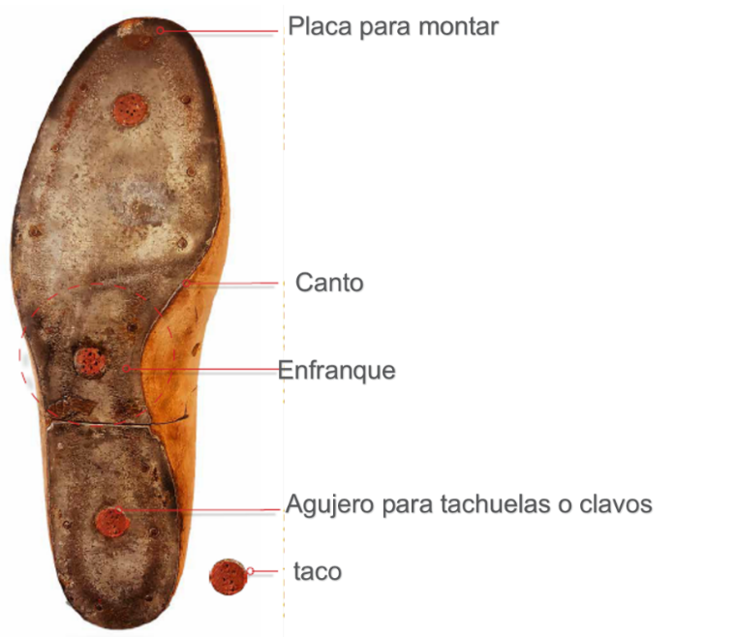

**Horma de tacón alto**  
Aunque las hormas para calzado de mujer comparten los mismos componentes básicos, sus proporciones y diseño varían significativamente en comparación con las hormas masculinas. Algunas partes específicas de este tipo de hormas son:

|  |  |
| --- | --- |
| **Acordeón** | |
| Punto de quiebre | Ubicado en la parte inferior de la horma, justo debajo de la línea del perímetro de articulación. Marca la división entre la parte delantera y el enfranque. |
| Enfranque | Zona central de la parte inferior de la horma, ubicada entre la delantera y la talonera. |
| Ángulo del asiento del talón | Cambia según la altura del tacón. Un tacón de 1 cm tiene un ángulo de 0º; uno de 1,3 cm tiene 1º, y este aumenta 1º por cada 3 mm. Por ejemplo, un tacón de 5 cm genera un ángulo de 16º; uno de 6,35 cm (2.5") llega a 27º. |
| Curvatura del talón | Radio de la curvatura del contorno de la talonera. En hormas femeninas suele ser de 90 mm; en masculinas, entre 105 mm y 115 mm. |

**Figura 7.** Zonas técnicas de inclinación y soporte de la horma

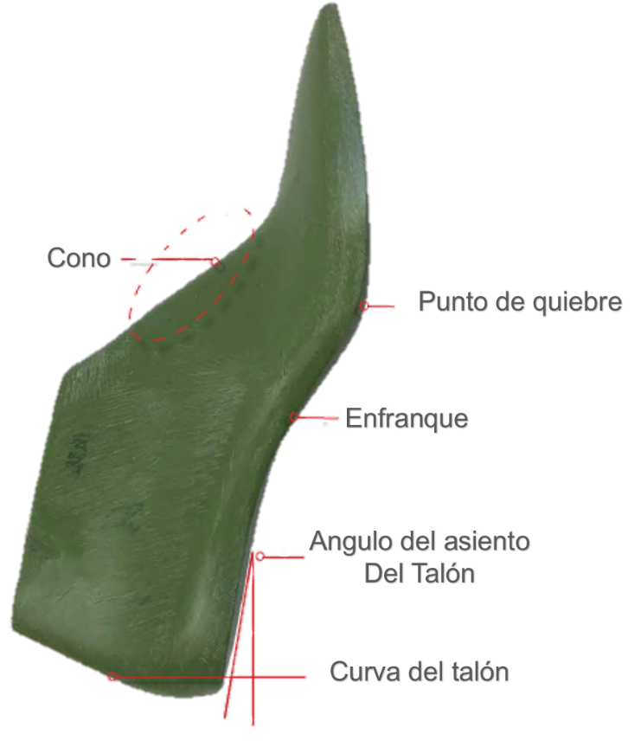

*Nota. Imagen tomada de Motawi, W. M., & Motawi, A. M. (2021).*

Estos elementos permiten identificar límites, zonas de contacto y proporciones clave en la estructura de la horma:

**Figura 8.** Referencias geométricas principales en la base de la horma

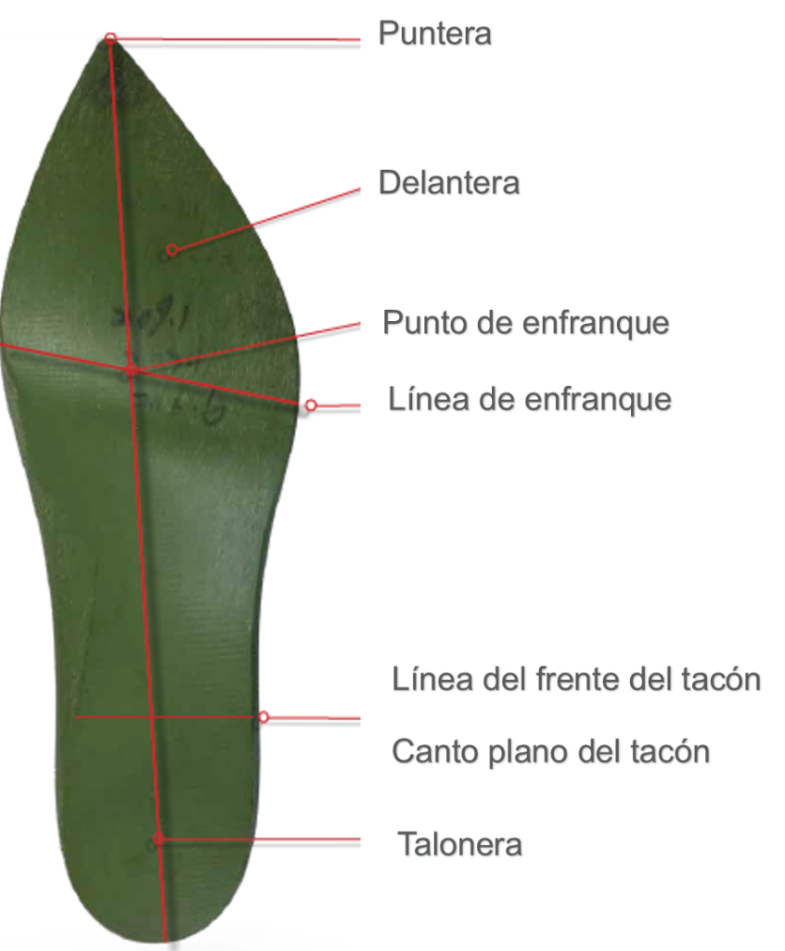

*Nota. Imagen tomada de Motawi, W. M., & Motawi, A. M. (2021).*

**2.2. Dimensiones de la horma**  
La horma tiene una silueta tridimensional compleja. Para fabricarla correctamente, es necesario seguir normas específicas y realizar mediciones precisas. Conocer las dimensiones de la horma permite comunicar cambios técnicos, identificar errores estructurales y garantizar un calce adecuado.

Las dimensiones estándar se dividen en medidas de longitud, ancho, circunferencia y volumen. En la zapatería comercial, se usan principalmente largo y ancho para establecer la talla. Sin embargo, en el diseño a medida y el desarrollo técnico de calzado, se requieren mediciones más detalladas y especializadas.

**Medidas longitudinales**  
Estas medidas determinan el largo total y parcial de la horma, base para desarrollar patrones y definir la talla del calzado.

**Medidas de circunferencia y volumen**  
Estas dimensiones son esenciales para determinar el volumen interno del calzado y permiten ajustar el diseño a las características del pie humano.

|  |  |
| --- | --- |
| **Acordeón** | |
| Perímetro de la bola | También llamado perímetro de articulación. Se mide alrededor de la parte más ancha del antepié, conectando los puntos de la bola medial, la bola lateral y el punto de bridaje. Este punto se encuentra al 65% de la longitud plantar. |
| Perímetro de retención | Se mide desde el punto medio entre el perímetro de articulación y el perímetro de empeine hasta la mitad del cono. Se toma a 25 mm desde el punto de bridaje en el cono y 25 mm desde la línea de ancho de bola en la planta. |
| Perímetro de empeine | Se mide desde el enfranque hasta la parte superior del cono. Se toma 25 mm por encima del perímetro de retención, y 25 mm por detrás de este en la planta. |
| Perímetro talón-cuñas | Medición que va desde el canto del talón, pasando por el cuboide, hasta el cruce del perímetro del empeine con el eje principal. Determina el tamaño de la abertura del zapato. En un zapato sin cordones talla 9 US de hombre, puede variar entre 360 mm y 378 mm. |
| Perímetro talonera-empeine | También llamado perímetro de entrada. Se mide desde el punto del talón, pasando por el cuboide, hasta el punto de bridaje sobre el eje principal. |

**Figura 9.** Medición de perímetros y longitud de la horma

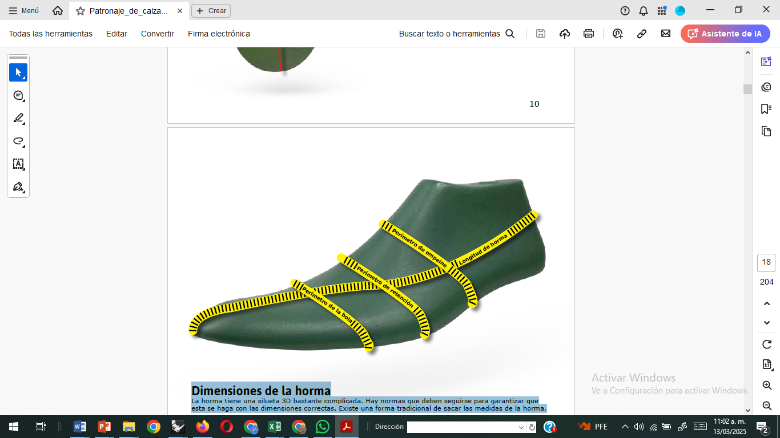

*Nota. Imagen tomada de Motawi, W. M., & Motawi, A. M. (2021).*

**Medidas verticales y de apoyo**  
Estas medidas determinan la altura, elevación y perfil del zapato.

|  |  |
| --- | --- |
| * **Altura de la puntera**: volumen de la horma en la zona del dedo gordo. * **Salida o quebrante de la punta**: se refiere a la distancia entre el plano del suelo y el extremo de la puntera. Puede ser inexistente en zapatillas planas o superior a 10 mm en botas de senderismo. * **Altura de tacón**: distancia entre la talonera y el suelo. Varía desde 0 mm en calzado plano hasta 100 mm o más en tacones altos. | **Figura 10.** Medidas verticales y de perímetro desde vista lateral *Nota. Imagen tomada de Motawi, W. M., & Motawi, A. M. (2021).* |

**Medidas de ancho y base**  
Estas dimensiones establecen el soporte y la base del calzado, fundamentales para la estabilidad y confort.

|  |  |
| --- | --- |
| **ACORDEÓN** | |
| Ancho de flancos | Se mide transversalmente en la parte delantera de la horma, uniendo el punto de la bola medial con el de la bola lateral. |
| Anchura plantar | Se mide en la planta de la horma, 25 mm detrás del ancho de la bola. |
| Anchura de la cintura | Se toma 25 mm detrás de la anchura plantar, en la parte media inferior de la horma. |
| Anchura del talón | Se mide en la base trasera, justo por delante de la talonera, a una distancia del 25% de la longitud plantar. |
| Ancho de talón (cuboide) | Corresponde al punto más ancho de la parte trasera de la horma. |
| Ancho de mesa | Se toma transversalmente en la parte superior de la horma, sobre la placa superior, desde el lado medial hasta el lateral. |

**Figura 11.**  Vista posterior y superior de la horma con medidas clave

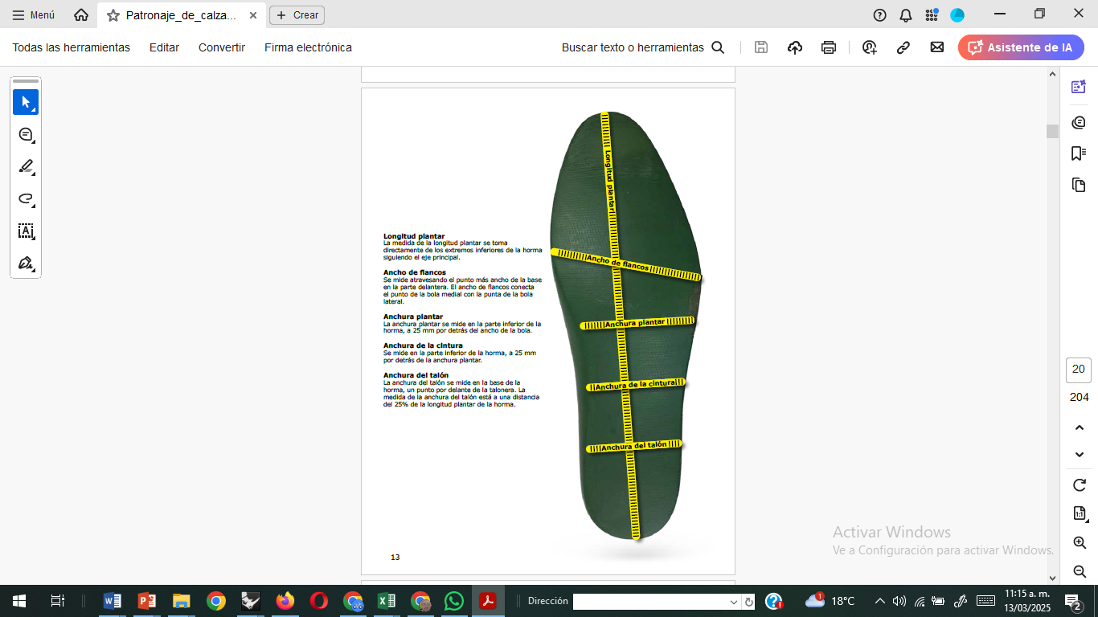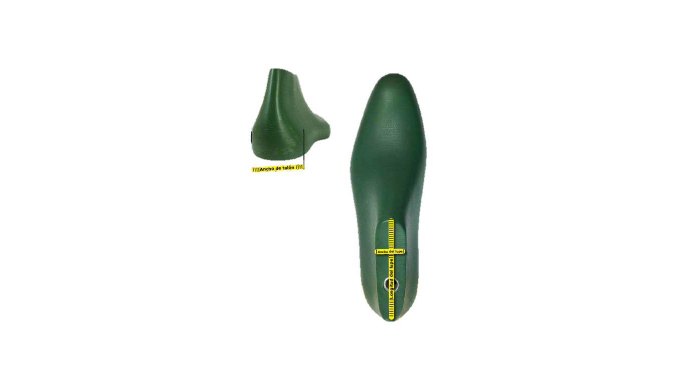

*Nota. Imagen tomada de Motawi, W. M., & Motawi, A. M. (2021).*

**2.3. Clasificación de las hormas**

Las hormas se pueden clasificar de diversas maneras, según el usuario, la tipología del calzado, el sistema de extracción y la altura del tacón. Estas clasificaciones permiten seleccionar la horma adecuada de acuerdo con la funcionalidad, el diseño y las necesidades específicas de cada calzado.

**Según el usuario**  
Esta clasificación considera las características fisiológicas y las necesidades particulares del usuario.

|  |  |  |
| --- | --- | --- |
| Pestañas | | |
| **Según el género y la edad** | * **Horma para dama**: con formas más estilizadas, menor volumen en el empeine y el talón. * **Horma para caballero**: más ancha y robusta, con mayor soporte en la planta del pie. * **Horma infantil**: adaptada a pies en crecimiento, flexible y con refuerzo en el arco. |   [***https://www.freepik.es/fotos-premium/primer-plano-pan-viejo-contra-fondo-blanco_125759038.htm#fromView=search&page=1&position=48&uuid=7cb6e1a7-9d5a-453c-bf06-9d58016e439d&query=horma+para+dama***](https://www.freepik.es/fotos-premium/primer-plano-pan-viejo-contra-fondo-blanco_125759038.htm#fromView=search&page=1&position=48&uuid=7cb6e1a7-9d5a-453c-bf06-9d58016e439d&query=horma+para+dama) |
| **Según el tipo de pie** | * **Horma estándar (normal)**: para pies con proporciones promedio; utilizada en calzado convencional. * **Horma para pie ancho**: con mayor espacio en la parte delantera y lateral, ideal para pies voluminosos. * **Horma para pie delgado**: más ajustada en metatarso y talón, evita deslizamientos dentro del zapato. * **Horma ortopédica**: proporciona soporte específico en el arco, estabilidad y comodidad para pies con requerimientos especiales. |   [**https://www.freepik.es/fotos-premium/par-shoetree-keeper-aislado-sobre-fondo-blanco-zapatos-ropa-moda-lujo_22260172.htm#fromView=search&page=2&position=5&uuid=018f6e85-6681-404c-b7dd-2b0e9ba567b1&query=horma+zapato+normal**](https://www.freepik.es/fotos-premium/par-shoetree-keeper-aislado-sobre-fondo-blanco-zapatos-ropa-moda-lujo_22260172.htm#fromView=search&page=2&position=5&uuid=018f6e85-6681-404c-b7dd-2b0e9ba567b1&query=horma+zapato+normal) |
| **Según la aplicación o uso** | * **Horma deportiva**: optimizada para rendimiento, con buena flexibilidad y soporte. * **Horma de seguridad**: más ancha, resistente, y con espacio para punteras protectoras. * **Horma de moda**: estilizada, con formas innovadoras centradas en la estética. * **Horma confort**: diseñada para uso prolongado, con materiales acolchados y mayor espacio interior. |   [**https://www.freepik.es/fotos-premium/29218_32081342.htm#fromView=search&page=2&position=20&uuid=7374bd8f-dcce-4a1c-a0b5-45c6315d29e4&query=horma+zapato+de+moda**](https://www.freepik.es/fotos-premium/29218_32081342.htm#fromView=search&page=2&position=20&uuid=7374bd8f-dcce-4a1c-a0b5-45c6315d29e4&query=horma+zapato+de+moda) |

**Según la familia de calzado a la que pertenezca**  
Las hormas varían según el tipo de zapato que se desea fabricar. Algunas de las más comunes incluyen:

|  |  |
| --- | --- |
|  | * Tubular * Mocasín * Calzado de dama clásico (con diferentes alturas de tacón) * Calzado de hombre clásico * Deportivos * Botas y botines |

**Según el sistema de extracción**  
Esta clasificación se refiere al mecanismo que permite retirar la horma del interior del calzado durante la fabricación:

|  |  |  |
| --- | --- | --- |
| **SLIDE 1** | | |
| **Horma entera** | Horma completa sin divisiones ni mecanismos.  Usada en sandalias, zapatos de salón y zapatos con diseño abierto que permiten deshormado sin dificultad. |  |
| **Horma con cuña** | Incorpora una pieza divisible en la zona del empeine que se separa para facilitar el deshormado.  Indicada para zapatos abotinados o botines.  Muy utilizada en botas y zapatos abotinados. |  |
| **Horma con articulado Alfa (V)** | Tiene una bisagra que permite la reducción y apertura de la horma. |  |
| **Horma con articulado Tendo (Kiowa)** | El talón se desliza hacia arriba sin torsionar el calzado. Reduce la horma durante la extracción.  Ideal para calzado plano y botas de baja altura. |  |

**Según la altura del tacón**  
La inclinación de la horma influye directamente en el diseño del calzado y en el tipo de soporte que brinda al pie. Se clasifica de la siguiente manera:

**Tabla 4.** Clasificación de hormas según altura del tacón

|  |  |  |  |
| --- | --- | --- | --- |
| **Clasificación** | **Altura del tacón** | **Características** | **Ejemplos de calzado** |
| **Horma plana** | 0 – 1 cm | Ofrece máxima estabilidad y comodidad. Ideal para uso prolongado. | Zapatillas deportivas, zapatos de seguridad, sandalias planas. |
| **Horma baja** | 1.5 – 3.5 cm | Mejora la postura sin comprometer la comodidad. | Mocasines, zapatos escolares, botas bajas. |
| **Horma media** | 3.5 – 6.5 cm | Equilibrio entre estilo y confort. Inclinación moderada. | Zapatos de oficina, botines, tacones medianos. |
| **Horma alta** | 6.5 – 9.5 cm | Estiliza la figura. Requiere materiales de soporte. | Tacones de vestir, sandalias elegantes, botas altas. |
| **Horma extra alta** | Más de 9 cm | Máxima inclinación. Menor comodidad para uso prolongado. | Stilettos, plataformas, calzado de pasarela. |

A medida que la talla aumenta, también lo hace la altura necesaria del tacón para mantener la misma proporción ergonómica y estética en el diseño del calzado.

**Figura 12**. Relación entre la talla y la altura del tacón

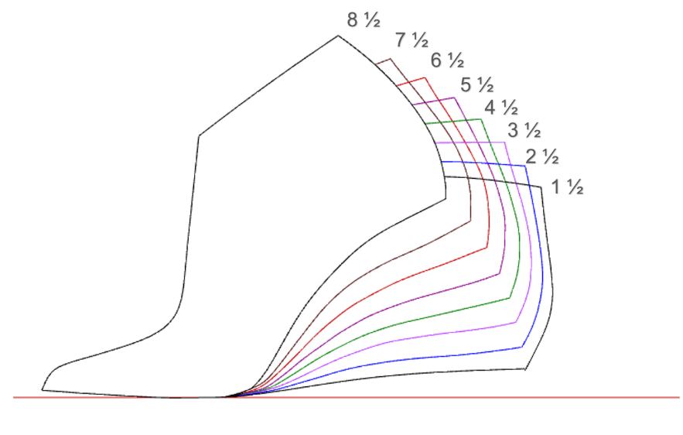

**3. Relación entre la anatomía del calzado y el pie**

El calzado debe adaptarse a la estructura del pie para evitar molestias o problemas de salud. Para ello, es fundamental considerar:

El estudio detallado de la anatomía del calzado es clave para la fabricación de productos que brinden comodidad, seguridad y funcionalidad, adaptándose a las necesidades del usuario, es por ello que es importante reconocer la estructura básica del pie.

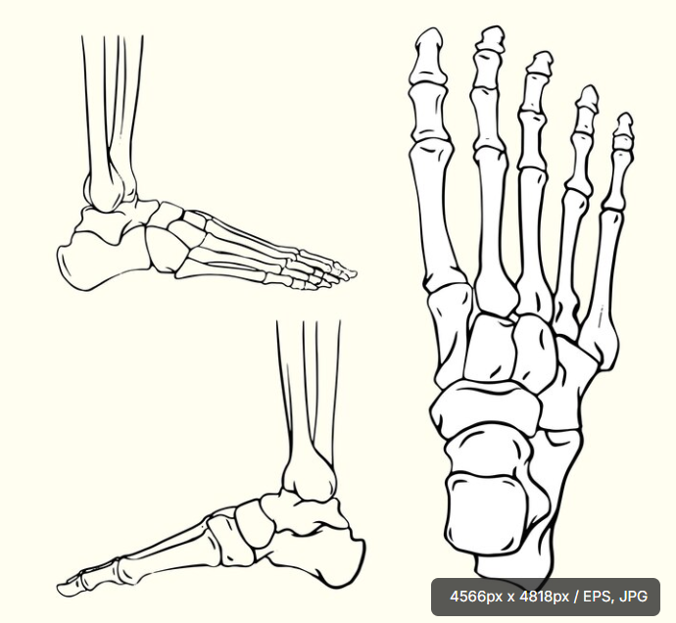

**3.1. Clasificación según la forma del pie.**

Los pies presentan variaciones en su forma y estructura, lo que permite clasificarlos según distintos criterios. Uno de los más utilizados es la longitud de los dedos, ya que influye en la distribución del peso y la estabilidad al caminar. A continuación, se describen las principales tipologías de pies según su forma.

|  |
| --- |
| **VIDEO** |

**3.2. Clasificación según el tipo de arco plantar**

El arco plantar es la curvatura ubicada en la parte interna del pie y desempeña un papel clave en la distribución del peso y la absorción del impacto al caminar o correr.

|  |  |  |
| --- | --- | --- |
|  | | |
| **Pie normal o arco medio** | Presenta una curvatura moderada. Distribuye bien el peso y la presión al caminar. | A green foot print  AI-generated content may be incorrect.  <https://www.freepik.com/premium-vector/normal-valgus-varus-foot_174714068.htm#fromView=search&page=1&position=30&uuid=ab2dc543-4759-497c-b5dc-25429f2cec38&query=Pie+normal> |
| **Pie plano (arco bajo)** | La curvatura es mínima o inexistente, haciendo que casi toda la planta toque el suelo. Puede generar problemas de postura y dolor en pies o rodillas. | A foot print with a white background  AI-generated content may be incorrect.  <https://www.freepik.com/premium-vector/causes-flat-foot_207924379.htm#fromView=search&page=2&position=22&uuid=ab2dc543-4759-497c-b5dc-25429f2cec38&query=Pie+normal> |
| **Pie cavo (arco alto)** | El arco es muy pronunciado, dejando un espacio elevado entre la planta y el suelo. Puede causar mayor presión en el talón y metatarso, generando dolor o problemas de estabilidad. | A close up of a foot  AI-generated content may be incorrect.  <https://www.freepik.com/premium-vector/normal-valgus-varus-foot_174714068.htm#fromView=search&page=1&position=30&uuid=ab2dc543-4759-497c-b5dc-25429f2cec38&query=Pie+normal> |
| ***Hallux Valgus* (Juanete)** | El dedo gordo se inclina hacia el segundo dedo, formando una protuberancia ósea en la base del dedo. Puede causar dolor, inflamación y enrojecimiento. También puede derivar en deformidades como dedos en garra o superposición de dedos. | A foot print with a red foot print  AI-generated content may be incorrect.  <https://www.freepik.com/premium-vector/normal-valgus-varus-foot_174714068.htm#fromView=search&page=1&position=30&uuid=ab2dc543-4759-497c-b5dc-25429f2cec38&query=Pie+normal> |

**3.3. Clasificación según la pisada**

La pisada se define por la forma en que el pie entra en contacto con el suelo al caminar o correr, influyendo en la estabilidad y distribución del peso.

|  |  |  |
| --- | --- | --- |
|  | | |
| **Pisada neutra** | El peso se distribuye de manera equilibrada desde el talón hasta los dedos. Es la más eficiente y saludable. | A close-up of a foot  AI-generated content may be incorrect.  <https://www.freepik.com/premium-vector/foot-pathologies-infographic-foot-anatomy-deformed_10031966.htm#fromView=search&page=1&position=21&uuid=55b84d26-a696-4371-b58b-47cea6789f50&query=Pie+normal> |
| **Pisada pronadora** | El pie tiende a inclinarse hacia adentro al caminar. Es común en personas con pie plano y puede causar desgaste excesivo en la parte interna del calzado. | A diagram of the foot  AI-generated content may be incorrect.  <https://www.freepik.com/premium-vector/foot-pathologies-infographic-foot-anatomy-deformed_10031966.htm#fromView=search&page=1&position=21&uuid=55b84d26-a696-4371-b58b-47cea6789f50&query=Pie+normal> |
| **Pisada supinadora** | El pie se inclina hacia afuera al caminar. Es más frecuente en personas con pie cavo y puede generar problemas en tobillos y rodillas. | A diagram of bones and a red line  AI-generated content may be incorrect.  <https://www.freepik.com/premium-vector/foot-pathologies-infographic-foot-anatomy-deformed_10031966.htm#fromView=search&page=1&position=21&uuid=55b84d26-a696-4371-b58b-47cea6789f50&query=Pie+normal> |

**4. Herramientas utilizadas en el proceso de patronaje**

Antes de iniciar el proceso de enmascarado, es fundamental realizar el alistamiento de las herramientas necesarias para llevar a cabo esta actividad de manera eficiente. A continuación, se presentan las herramientas requeridas.

|  |  |
| --- | --- |
| **Figura 13. Herramientas utilizadas en el proceso de patronaje**  C:\Users\usuario\Pictures\Proyecto 2025\Componente formativo 2\Imagen1.jpg | 1. Cuchilla de corte  2. Borrador  3. compas de puntas secas o compas de precisión  4. Regla metálica de 15 cm  5. Portaminas  6. Tijeras  7. Cinta de enmascarar  8. piedra de afilar  9. Regla metálica de 30 cm  10. Metro de calzado o cinta métrica  11. Tabla de corte |

**5. Proceso de enmascarado de la horma**

Antes de iniciar el proceso de enmascarado, es esencial marcar los puntos centrales de la horma, ya que estos constituyen la base para el patronaje. Para ello, se emplea una regla o cinta métrica con el fin de medir y señalar el centro de la horma en la cara plantar, tanto en la punta como en el talón, repitiendo el mismo procedimiento en la mesa de la horma.

**Figura 14.** Marcación de los puntos centrales en la horma

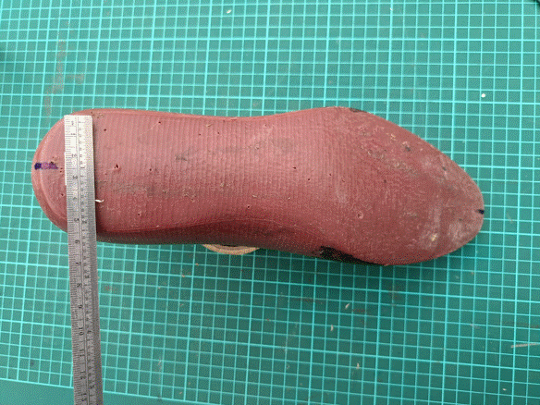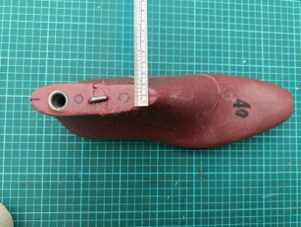

Existen diversas formas de obtener la copia de la horma; una de las más precisas y ampliamente utilizadas consiste en enmascararla o forrarla con papel o cinta para llevarla a un sistema plano. El enmascarado es el primer paso del proceso de patronaje. Consiste en cubrir de forma uniforme la superficie de la horma con cinta adhesiva para trazar sobre ella el diseño del zapato. Luego, esta capa se retira fácilmente y se transfiere al papel, lo que permite convertir el diseño tridimensional en uno plano de manera ágil y precisa.

En caso de que la horma sea simétrica en la punta, algunos patronistas enmascaran únicamente la cara exterior. No obstante, para lograr una mayor precisión en los moldes, se recomienda realizar el enmascarado en ambas caras de la horma.

Para comenzar este procedimiento, se utiliza cinta de enmascarar. El primer paso consiste en colocar una tira de cinta en el centro del empeine y otra en el centro del talón, tal como se indica en la siguiente figura.

**Figura 15.** Aplicación de la primera tira de cinta en la horma

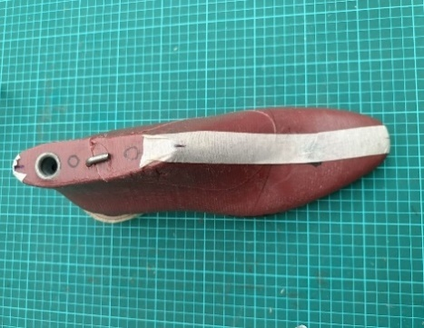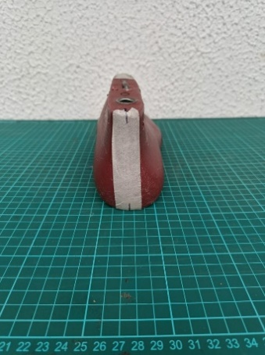

**Nota:** es importante mantener siempre visibles los puntos centrales para evitar que se pierdan al colocar la cinta.

A continuación, se coloca una cinta de refuerzo aproximadamente a la altura de la línea de profundidad en ambas caras de la horma. Luego, se aplica otra cinta sobre la línea de plantilla, rodeando el contorno de la horma. Esta debe quedar colocada de modo que una mitad cubra el perfil lateral y la otra se doble hacia la cara plantar.

**Figura 16.** Refuerzo del enmascarado en el empeine y lateral

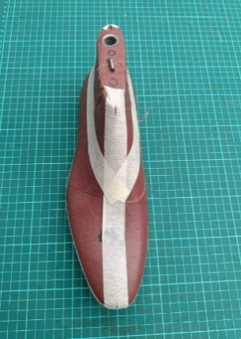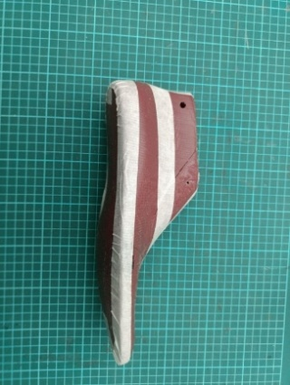

Para continuar con el proceso de enmascarado, se deben colocar tiras de cinta en los laterales y la parte posterior de la horma. Estas franjas deben ubicarse de manera paralela a la cinta de refuerzo previamente colocada, es decir, siguiendo la línea de profundidad, extendiéndose tanto hacia arriba como hacia abajo desde dicha cinta de refuerzo, como se ilustra en la siguiente imagen.

**Figura 17.** Cobertura lateral completa de la horma

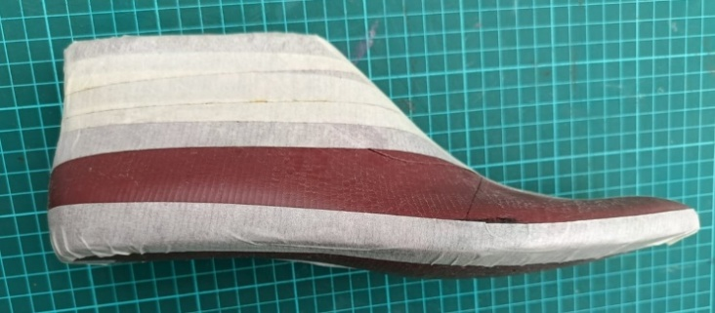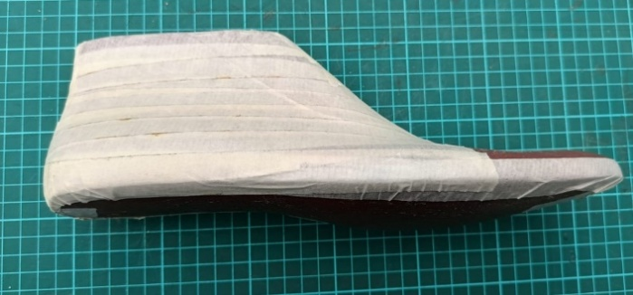

Posteriormente, se aplican tiras de cinta de forma perpendicular al eje del empeine, cubriendo desde la punta hasta la parte superior de este. Para garantizar un enmascarado uniforme, cada tira debe superponerse a la mitad de la anterior. Esta operación se muestra en la siguiente imagen.

**Figura 18. Aplicación de cinta sobre la horma en el eje del empeine**

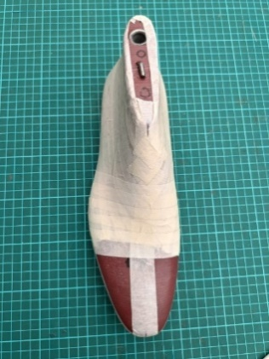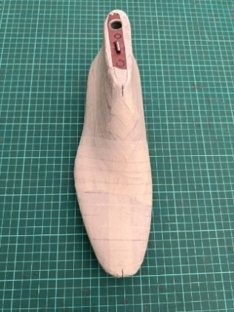

A continuación, se coloca una cinta de refuerzo a lo largo del borde de la mesa y en el borde de la línea de plantilla. Luego, se marcan los bordes con un lápiz y se recorta el exceso de cinta tanto en la mesa como en la línea de plantilla de la horma.

**Figura 19. Marcación de bordes en la horma**

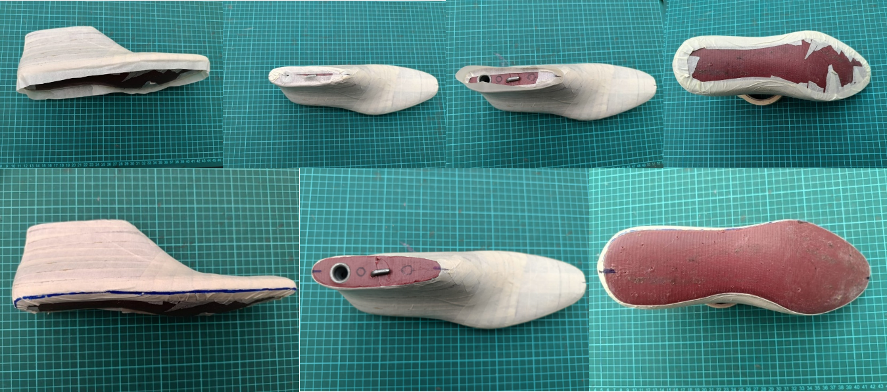

Para marcar los ejes sobre la horma, tomamos una tira de cinta y la colocamos sobre la tabla de corte. Con un esfero, trazamos una línea recta en el centro de la cinta. Es importante destacar que esta tira debe ser lo suficientemente larga para cubrir tanto el empeine como el talón, ya que servirá como referencia para marcar los ejes de simetría. Este procedimiento se ilustra en la siguiente imagen.

**Figura 20.** Cinta de enmascarar para refuerzo

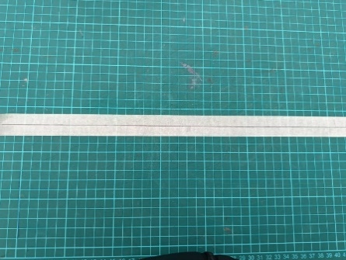

Una vez dibujada la línea sobre la cinta, tomamos la horma y alineamos el eje marcado con los puntos medios del empeine previamente determinados. Del mismo modo, repetimos el proceso en el talón, como se muestra en la siguiente imagen.

**Figura 21.** Horma completamente enmascarada

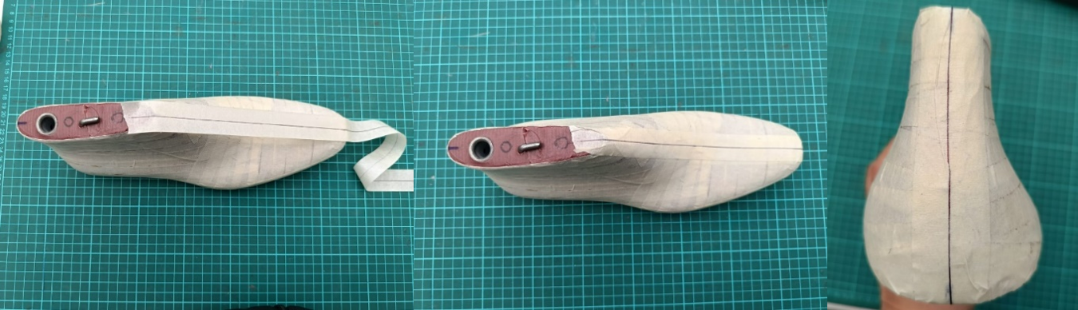

Por último se refilan los sobrantes de cinta y se realiza un corte por los ejes obtenidos, es decir el eje del empeine y del talón.

**Figura 22. Horma enmascarada con línea central marcada**

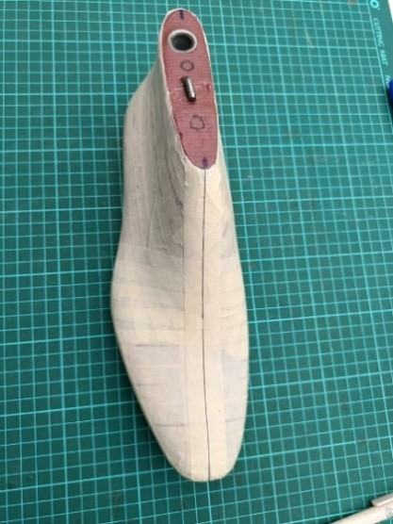

1. **SÍNTESIS**

A continuación, se presenta una síntesis de la temática estudiada en el componente formativo.

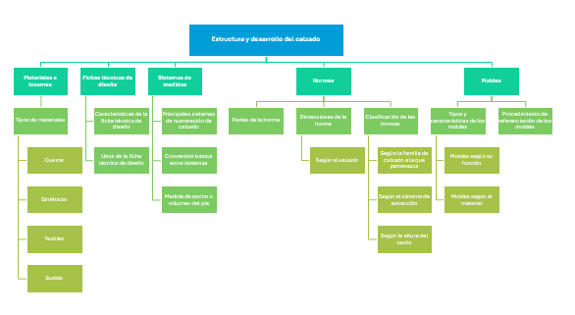

1. **ACTIVIDADES DIDÁCTICAS *(Se debe incorporar mínimo 1, máximo 2)***

|  |  |
| --- | --- |
| **DESCRIPCIÓN DE ACTIVIDAD DIDÁCTICA** | |
| **Nombre de la Actividad** | Fundamentos del Patronaje de Calzado Deportivo |
| **Objetivo de la actividad** | Evaluar la comprensión de los conceptos clave relacionados con las medidas del pie, las hormas y el proceso de enmascarado en el patronaje de calzado deportivo. |
| **Tipo de actividad sugerida** | **Cuestionario** |
| **Archivo de la actividad**  **(Anexo donde se describe la actividad propuesta)** | **El ejercicio siempre debe tener realimentación positiva sobre las respuestas que seleccione el aprendiz…si queda mal o bien** |

1. **MATERIAL COMPLEMENTARIO:**

|  |  |  |  |
| --- | --- | --- | --- |
| Tema | Referencia APA del Material | Tipo de material  (Video, capítulo de libro, artículo, otro) | Enlace del Recurso o  Archivo del documento o material |
| Hormas para calzado | Hormas para zapatos. (s. f.). Mexpolimeros. | Página Web | <https://www.mexpolimeros.com/app/hormas.html> |
| Guía de tallas | Guia de tallas. (s. f.). Skatepro. https://www.skatepro.es/z151.htm | Página web | <https://www.skatepro.es/z151.htm> |

1. **GLOSARIO:**

|  |  |
| --- | --- |
| TÉRMINO | SIGNIFICADO |
| Altura del tacón: | distancia desde la talonera del calzado hasta el suelo, que determina la inclinación del zapato. |
| Empeine: | parte superior del pie y del zapato que cubre desde los dedos hasta el inicio de la pierna. |
| Enfranque: | parte media inferior de la horma entre la zona delantera y el talón. |
| Enmascarado: | técnica que consiste en cubrir la horma con cinta adhesiva para trazar el diseño del calzado y trasladarlo a un patrón plano. |
| Enmascarado: | técnica que consiste en cubrir la horma con cinta adhesiva para trazar el diseño del calzado y trasladarlo a un patrón plano. |
| Horma: | molde que imita la forma del pie humano y sirve como base para fabricar el calzado, determinando su forma y volumen. |
| Horma: | molde que imita la forma del pie humano y sirve como base para fabricar el calzado, determinando su forma y volumen. |
| Mondopoint: | sistema internacional de tallas de calzado que mide la longitud del pie en milímetros. |
| Patronaje: | proceso de creación de moldes o patrones que sirven de guía para cortar las piezas del zapato. |
| Patronaje: | proceso de creación de moldes o patrones que sirven de guía para cortar las piezas del zapato. |
| Perímetro del pie: | medida del contorno de la zona más ancha del pie, utilizada para definir el ancho del calzado. |
| Pisada pronadora: | tipo de pisada en la que el pie se inclina hacia adentro al caminar, generando desgaste interno en el calzado. |
| Puntera: | parte frontal del calzado que cubre y protege los dedos del pie. |

1. **REFERENCIAS BIBLIOGRÁFICAS**

Arias Navarro, A., & Acevedo Ramírez, G. (1998). Patronaje, modelado y escalado de calzado.

Bossan, M. J. (2007). El arte del zapato (S. Caballero, Trad.). Edimat Libros.

García Macias, A. (1957). Arte y técnica del patronaje y modelaje del calzado. Editorial Dossat.

Motawi, W. M., & Motawi, A. M. (2021). Patronaje de calzado y diseño de hormas. Wade Motawi.

Vass, L., & Molnár, M. (1999). Zapatos de caballero hechos a mano. Konemann.

Zambrano, L. C. (1990). Bloque modular 1: Preparación de avíos para calzado. Módulo instruccional 1: Estructura del pie – Proporciones y medidas. CEFAD, Regional Bogotá.

1. **CONTROL DEL DOCUMENTO**

|  |  |  |  |  |
| --- | --- | --- | --- | --- |
|  | Nombre | Cargo | Dependencia  *(Para el SENA indicar Regional y Centro de Formación)* | Fecha |
| Autor (es) | Elkin Darío Fontecha Pardo | Experto Temático | Regional Huila - Centro agroempresarial y desarrollo pecuario | Mayo 2025 |
|  | Paola Alexandra Moya | Evaluadora instruccional | Regional Huila - Centro agroempresarial y desarrollo pecuario | Mayo 2025 |

1. **CONTROL DE CAMBIOS**

**(Diligenciar únicamente si realiza ajustes a la Unidad Temática)**

|  |  |  |  |  |  |
| --- | --- | --- | --- | --- | --- |
|  | Nombre | Cargo | Dependencia | Fecha | Razón del Cambio |
| Autor (es) |  |  |  |  |  |